

**Université Euro Méditerranéenne Fès**

**EuroMed University of Fez**

**Ecole d'Ingénierie Digitale et d'Intelligence Artificielle (EIDIA)**

**Filière :** Cyber securité

**Semestre** : 6

**Module :** Infonuagique

**Thème :**

**Rapport : Cloud_ESXI_VCenter**

**Encadré par : Préparé par :** Ismail Layachi

Pr. A.Amamou

**Sommaire**

1. **Installation de Vsphere Vcenter :**
2. **Introduction générale..............................................................................**
3. **Configuration des serveurs DHCP et DNS.................................................**

1. **Création de 2 Hotes ESXI........................................................................**
2. **Configuration de VCenter.......................................................................**

#### 1-Introduction générale :

#### Avant les systèmes informatiques fonctionnaient généralement sur une architecture physique traditionnelle, où chaque application ou service était exécuté sur son propre serveur physique dédié. Cette approche, bien qu'efficace dans un premier temps, présentait plusieurs limitations et défis, notamment en termes d'utilisation des ressources matérielles, de flexibilité, de gestion et de coûts.

#### La virtualisation a été introduite pour surmonter ces limitations en permettant la création de multiples environnements virtuels sur un seul serveur physique. Cette approche a révolutionné la façon dont les ressources informatiques sont provisionnées, gérées et utilisées, offrant une plus grande efficacité, flexibilité et économie pour les organisations.

**Serveur DHCP :** Le protocole DHCP (pour Dynamic Host Configuration Protocol) est un protocole réseau dont le rôle est d'assurer la configuration automatique des paramètres réseau d'une station, notamment en lui assignant automatiquement une adresse IP et un masque de sous-réseau....

**Serveur DNS**: Le DNS, ou Domain Name System (Système de Noms de Domaine), est un système hiérarchique et distribué qui permet de traduire les noms de domaine, tels que www.example.com, en adresses IP compréhensibles par les ordinateurs sur Internet et vice vers ça.

**2-Configuration des serveurs DHCP et DNS:**

Pour configurer les serveurs DHCP et DNS, on a créer une machine virtuelle Ubuntu en suivant les étapes nécessaires pour l’installation.

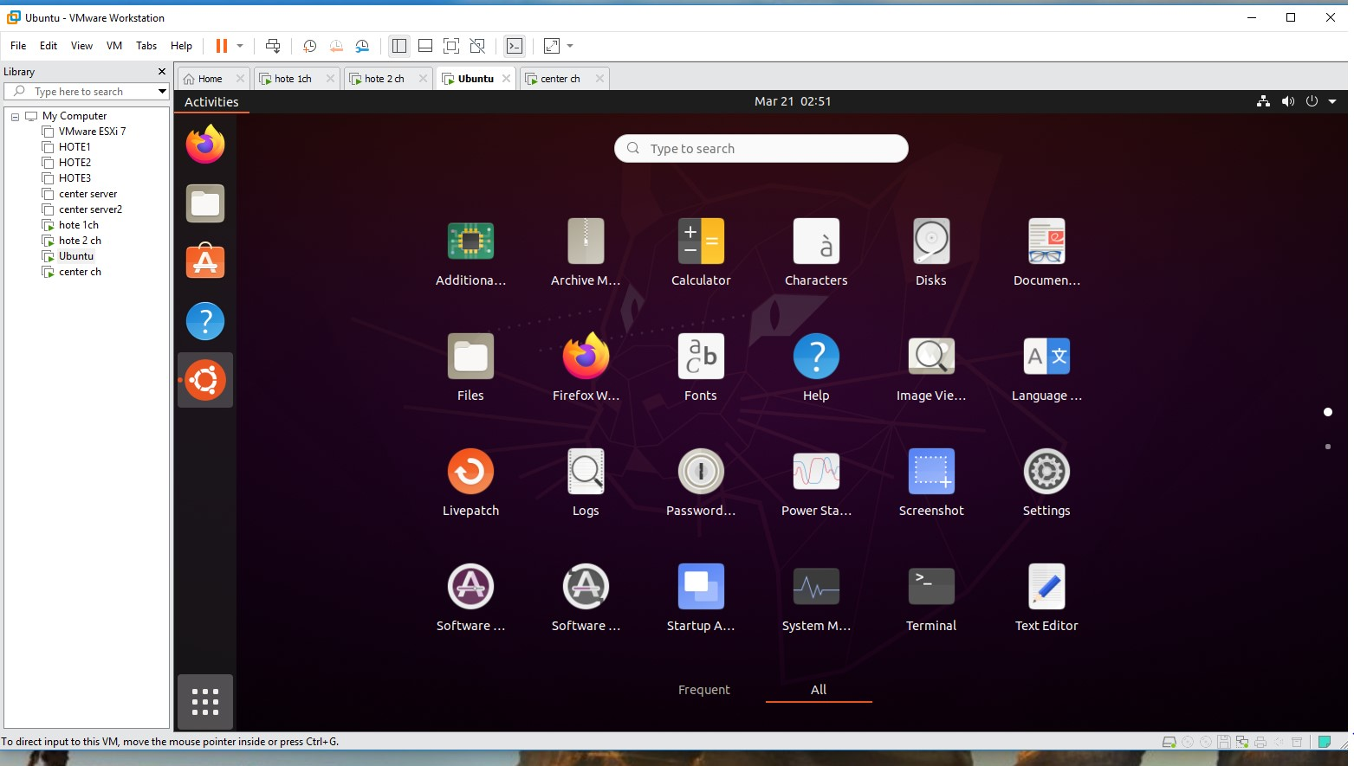

**2**

**2.1-Serveur DNS :**

On ouvre le fichier */etc/resolv.conf* en utilisant l’éditeur de text *nano* pour fixer l’adresse du serveur qui est *192.168.244.139* ainsi que le nom de domaine qui est *eidia.ma* 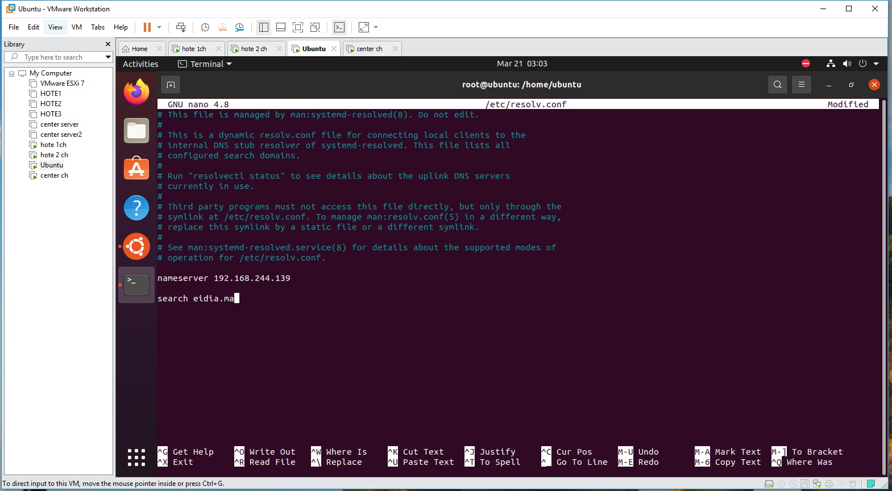

Dans cette partie on doit démarré le service pour faire ça on utilisé la commande “systemctl restart bind9”, puis on utilise la commande “systemctl status bind9”pour voir l’état de notre serveur, dans notre cas on constate que le service est activé .

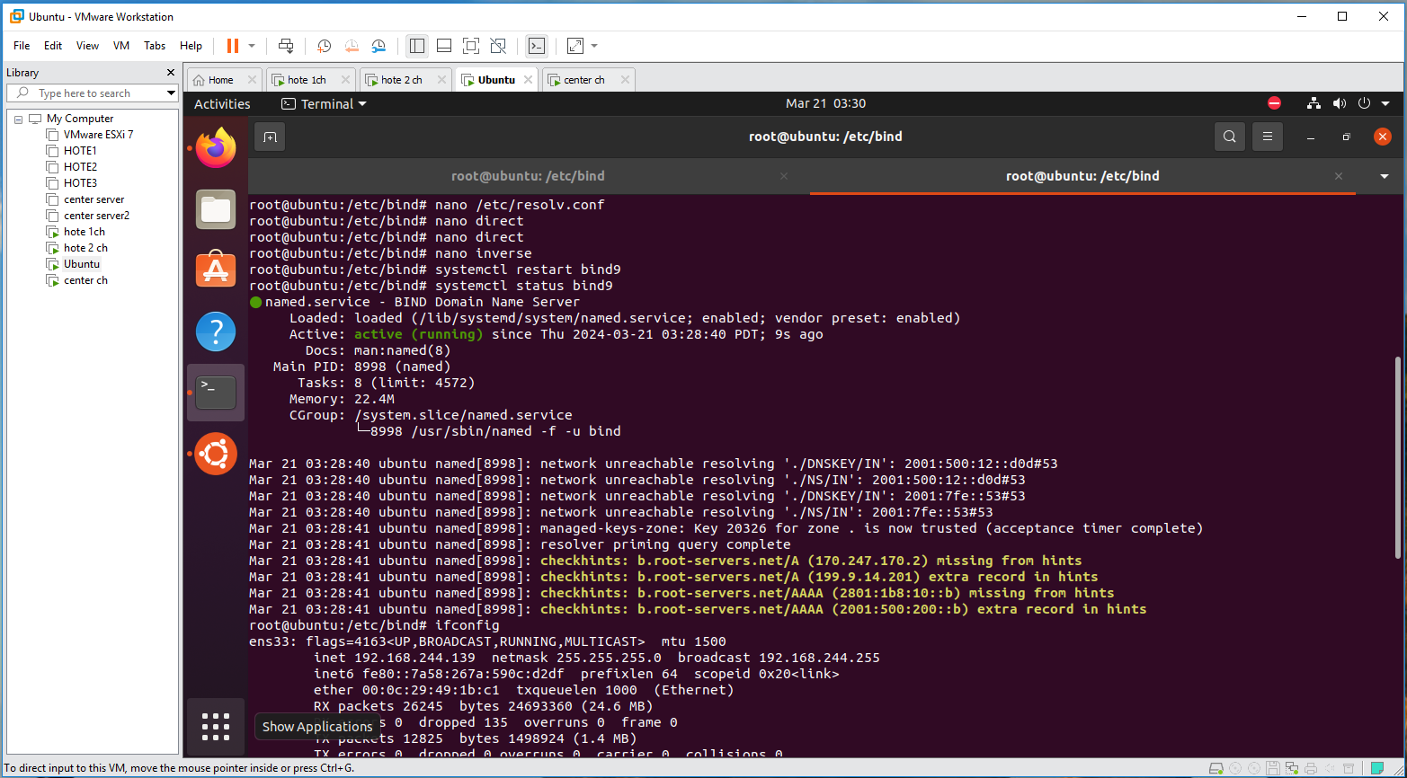

**3**

#### Pour finir, on a utilisé la commande “nslookup”, et comme montre l’image suivante l’opération est réussie

#### 

#### 2.2-Serveur DHCP :

#### Dans cette partie on doit démarré le service pour faire ça on utilisé la commande “systemctl restart isc-dhcp-server”, puis on utilise la commande “systemctl status isc-dhcp-server”pour voir l’état de notre serveur, dans notre cas on constate que le service est activé .

#### 

#### 4

**3-Création des hotes ESXI:**

Création de deux machines hotes

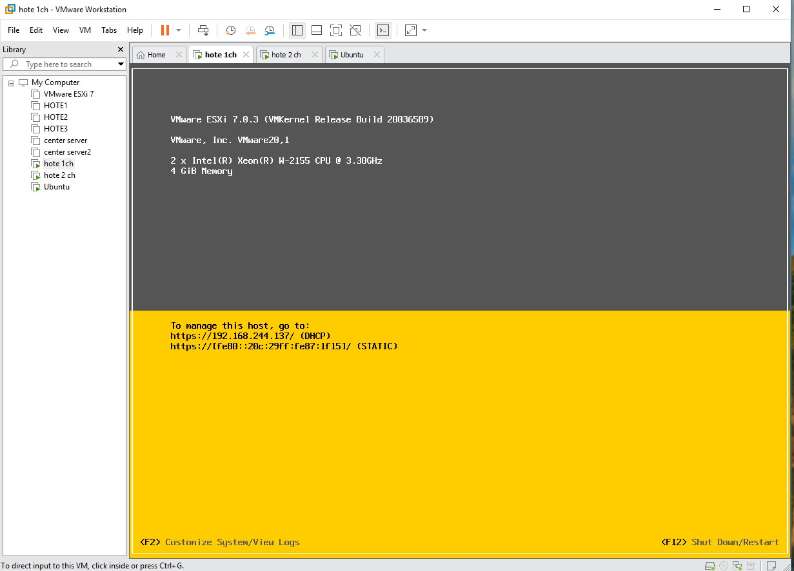

#### 

#### 5

#### Ajouter dans chaque machine hote une banque de donnée

#### 

#### 

#### 

#### 

**4-Configuration de VCenter:**

Creation d’une machine dans laquelle on va installer le VCenter et on ajoute une banque de donnée

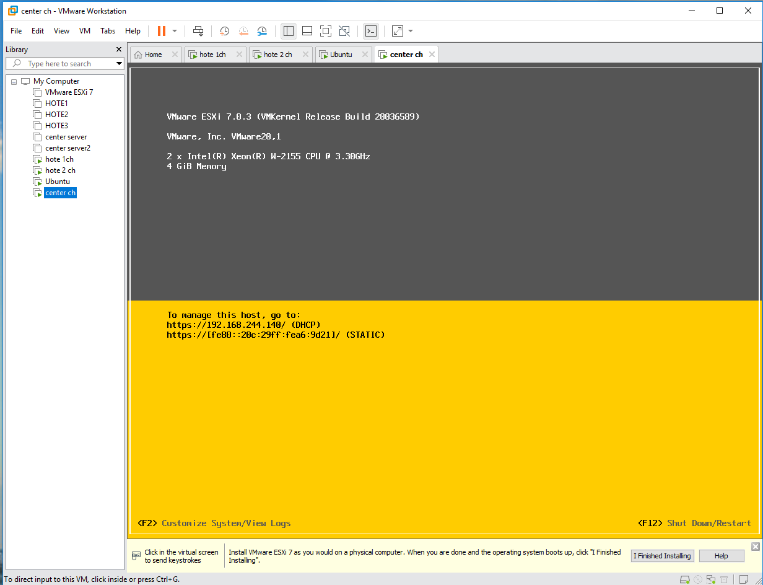

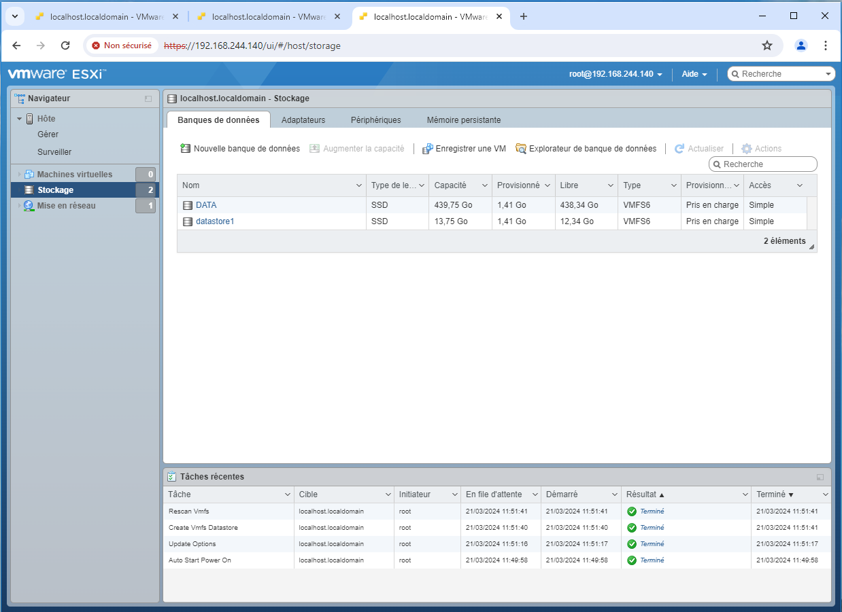

Après avoir terminer la configuration de la premiere étape, on a obtenu le tableau suivant qui contient des informations à propos de VCenter tel que IP address , le nom …

#### 

#### 

#### 

Après avoir terminer la configuration de la deuxiéme étape, on a obtenu le tableau suivant qui contient des informations à propos de VCenter tel que IP address , le nom …

#### 